中邮证券开展植树活动简讯

为深入贯彻习近平总书记生态文明思想特别是习近平总书记关于全民义务植树重要指示精神，根据集团公司《关于切实做好 2024 年邮政企业国土绿化工作的通知》，中邮证券工会与党建工作部联合举办“手植一棵树 绿化一片天”义务植树活动。2024年3月21日是世界森林日，公司研究所、战略发展部、战略客户与协同发展部、财务部、合规法务部、风险管理部、办公室、纪委办等多个部门的员工和青年志愿者参加了活动。
本次植树活动受到了通州区张家湾公园全民义务植树基地的热情接待，基地提供了劳动场地和工具，并且安排了专人讲解和协助。植树现场一片火热，在公司工会领导带领下，三五一组各自分好工作，按照确定的次序协调配合，快速高效地进行着每一个步骤。有的在拆除苗木的“冬装”让树木呼吸到春天的气息；有的在挖坑培土，让树木更好地汲取水分；有的在耙枯草乱石，让园圃更加的整洁干净……。
大家经过默契的配合，看着眼前的劳动成果，每个人都感到了收获的喜悦，体会到劳动的可贵，体验了团结协作的力量和感动，增强了热爱大自然热爱祖国的情感，同时也增进了对中邮证券企业文化的认同。绿水青山就是金山银山，要让生态回归自然、生产顺应自然、生活融入自然；中邮证券一直以来坚持践行绿色发展理念，连续多年持续深入开展植树造林活动，呼吁更多的员工参与到保护家园、绿化家园的队伍中来，为筑牢绿色屏障、践行绿色理念贡献力量。

公司领导带头履“植”尽责
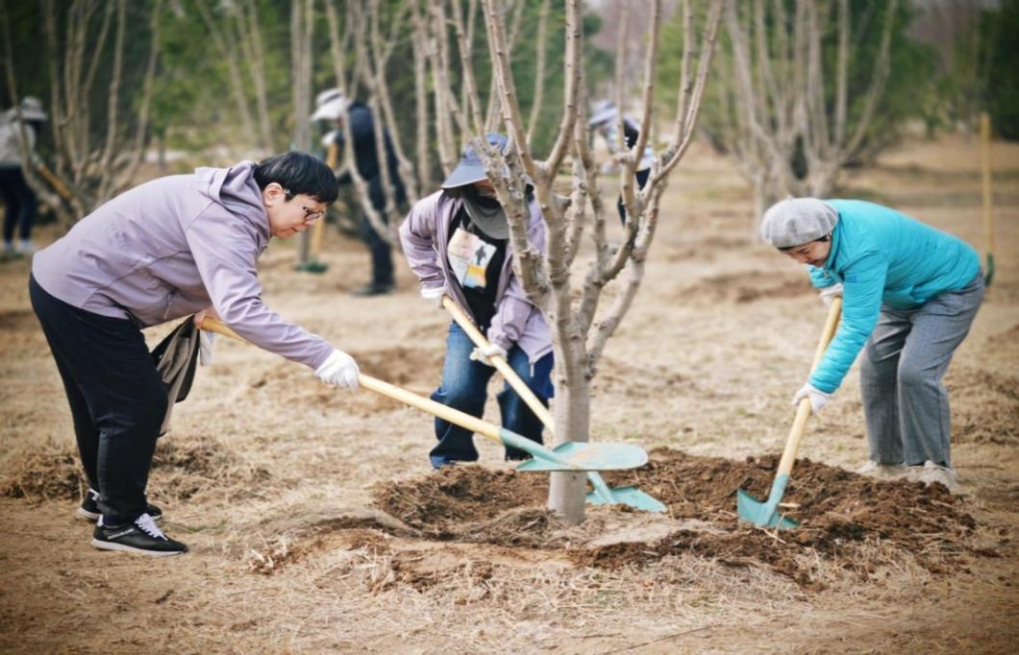
员工、青年志愿者、党员同心共“植”
